

**KEMENTERIAN PENDIDIKAN & KEBUDAYAAN**

**UNIVERSITAS SEBELAS MARET**

**SEKOLAH VOKASI**

**PROGRAM D-III TEKNIK INFORMATIKA**

Jl. Ir. Sutami No. 36 A Kentingan Surakarta 57126

Telp./Fax. (0271) 663450 Hp. (0271) 7003401

**SOAL UJIAN TENGAH SEMESTER**

Matakuliah : Praktikum OOP Dasar Hari / tanggal : Rabu, 15 April 2020

Pengampu : Abdul Aziz, S.Kom, M.Cs Waktu : 100 menit

Kelas : TI A/B Sifat Ujian : Open All

**SOAL PRAKTIKUM:**

1. Buatlah game di Greenfoot dengan mengikuti scenario dan kelas sbb:

|  |  |
| --- | --- |
| **Nama Aktor /Subclass** | **Deskripsi Kelas** |
| BackWorld | ~Merupakan subclass World yang tidak memiliki image dan memiliki dimensi lebar=700 dan tinggi=400. Background image bisa dipilih sembarang. Kelas ini juga memiliki atribut skor. |
| Mover | ~Merupakan superclass dari kelas LittleFish & BigFish yang menyediakan abstraksi bagi subclassnya. |
| LittleFish | ~ Kelas ini untuk membuat objek LittleFish yang memiliki atribut 2 objek/image GreenfootImage. Satu menghadap kekanan, dan satu menghadap kekiri. |
| BigFish | ~ Kelas ini untuk membuat objek BigFish yang memiliki atribut 2 objek/image GreenfootImage. Satu menghadap kekanan, dan satu menghadap kekiri. |
| KudaLaut | ~ Kelas ini digunakan untuk membuat objek KudaLaut dari arah kiri dan kanan World. |

* 1. 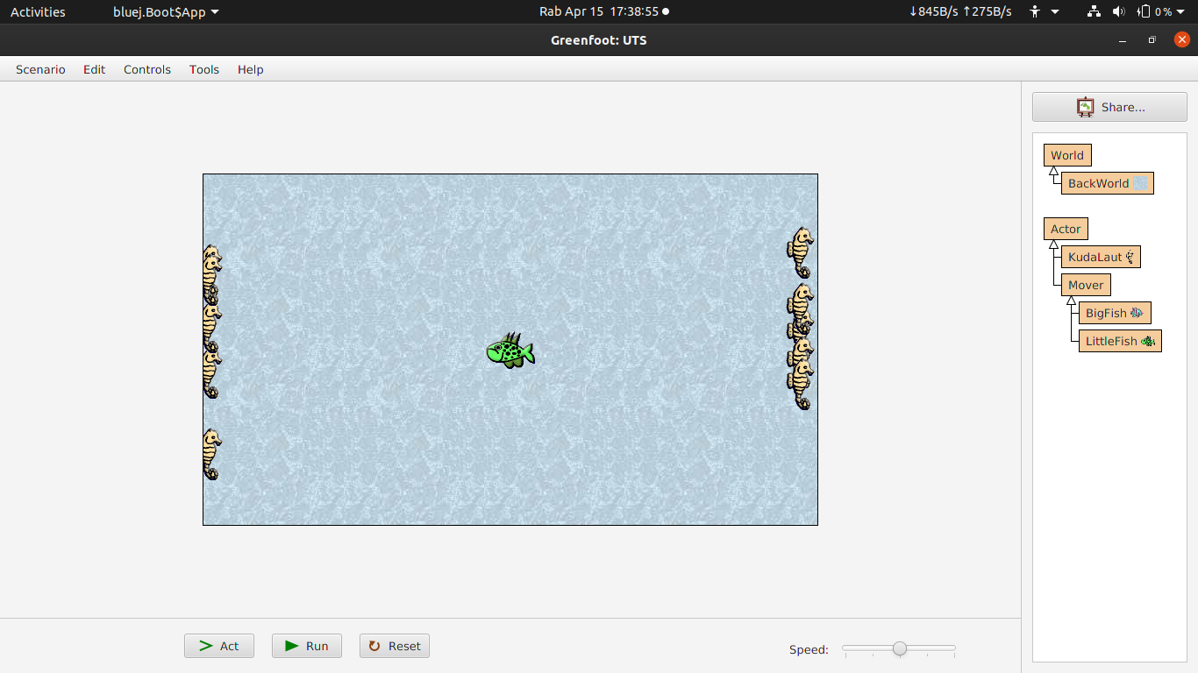Permainan dimulai dengan **menempatkan satu objek** LittleFish berada di tengah World.
  2. 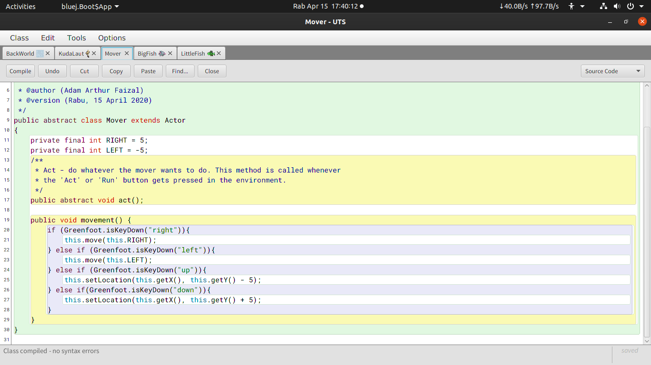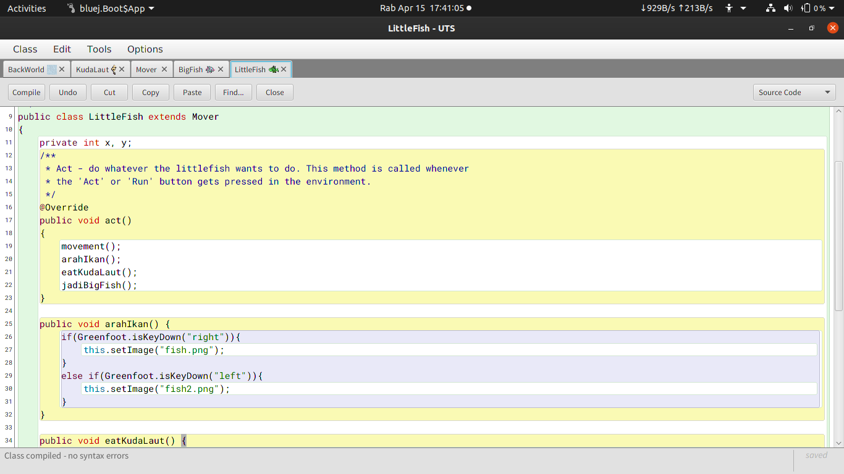LittleFish dapat bergerak kekiri , kekanan, ke atas, ke bawah dengan **menggunakan** tombol keyboard →, ←, UP, DOWN (masing-masing gerakan sebanyak 5 satuan). Arah image menyesuaikan dengan gerakan LittleFish.
  3. 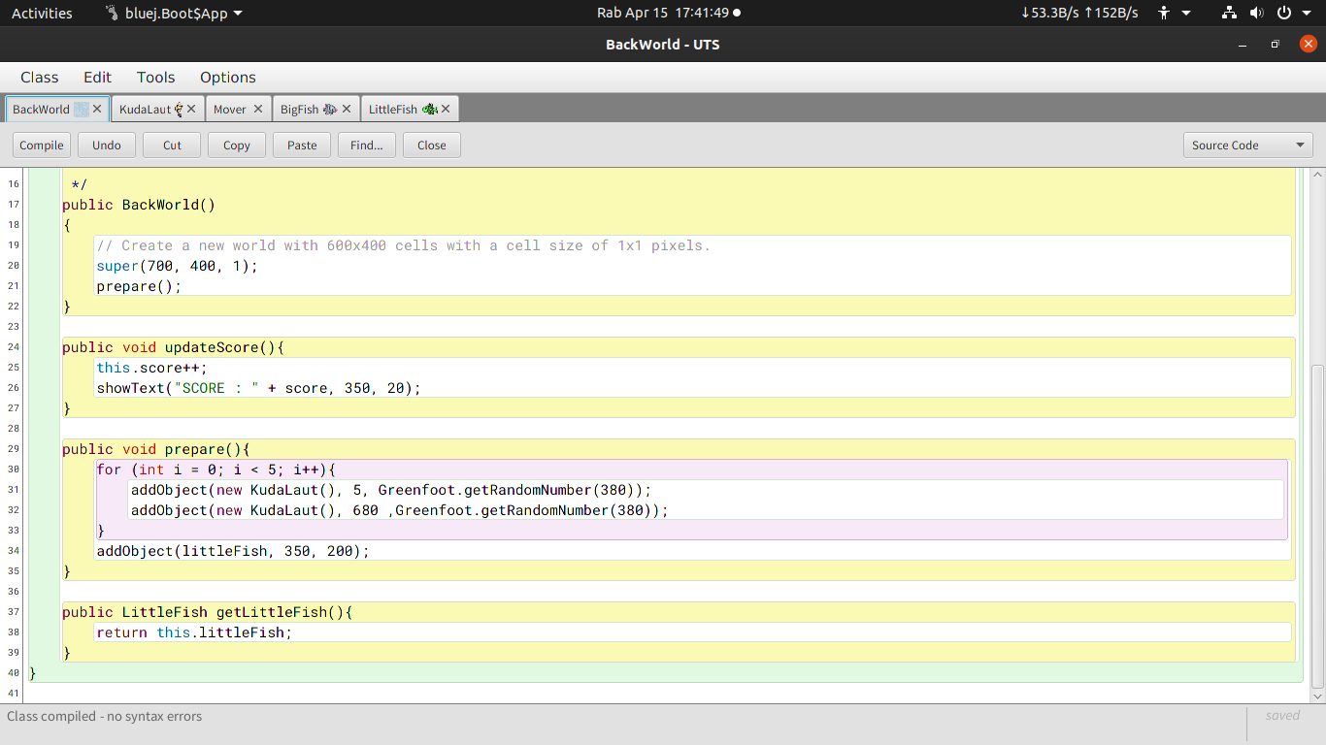Kemudian dari arah kiri dan kanan World akan **bermunculan** beberapa objek KudaLaut secara **acak** dengan probabilitas 1/100 (1 persen) dari waktu. Objek KudaLaut muncul pada koordinat (5, random(380)) untuk arah kiri, dan koordinat (680, random(380)) dari arah kanan.
  4. 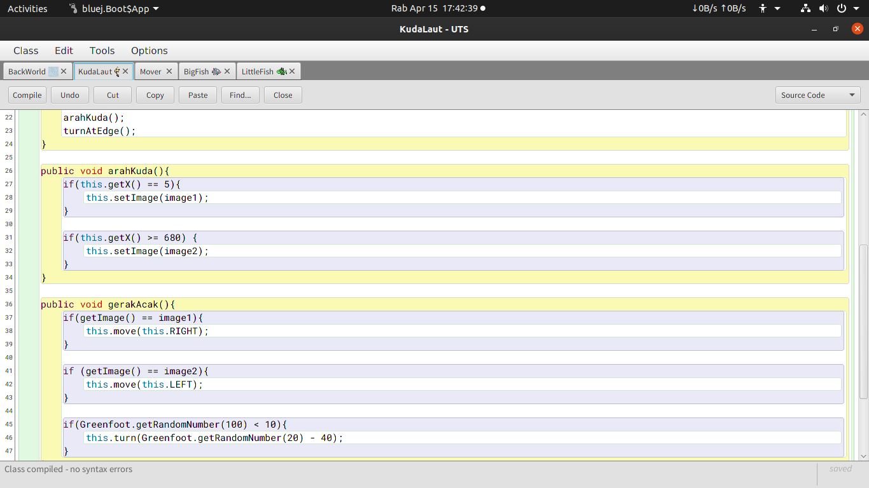Jika objek KudaLaut muncul dari arah kiri, maka image akan **menghadap** ke kanan dan bergerak ke kanan begitu pula sebaliknya. Objek KudaLaut bergerak kearah depan sebesar 1 (satu) satuan.
  5. 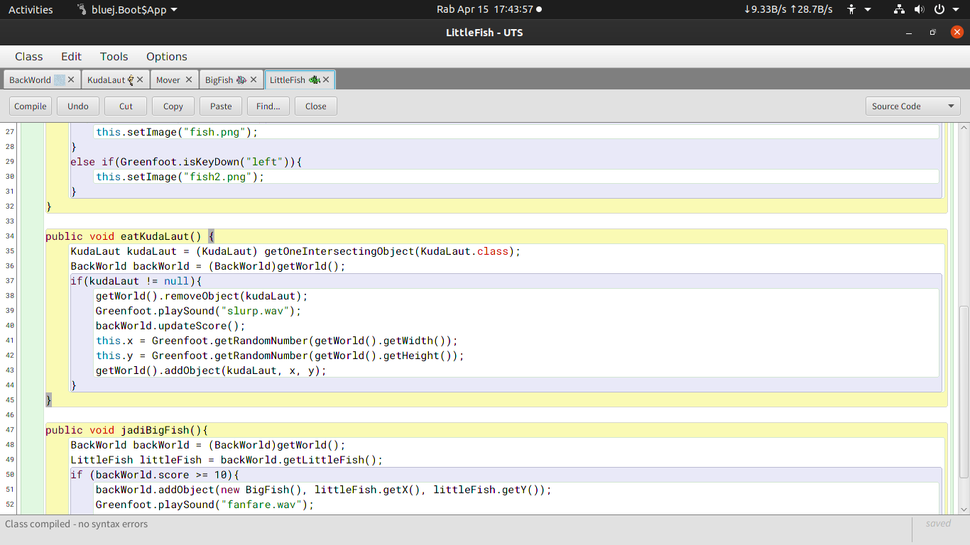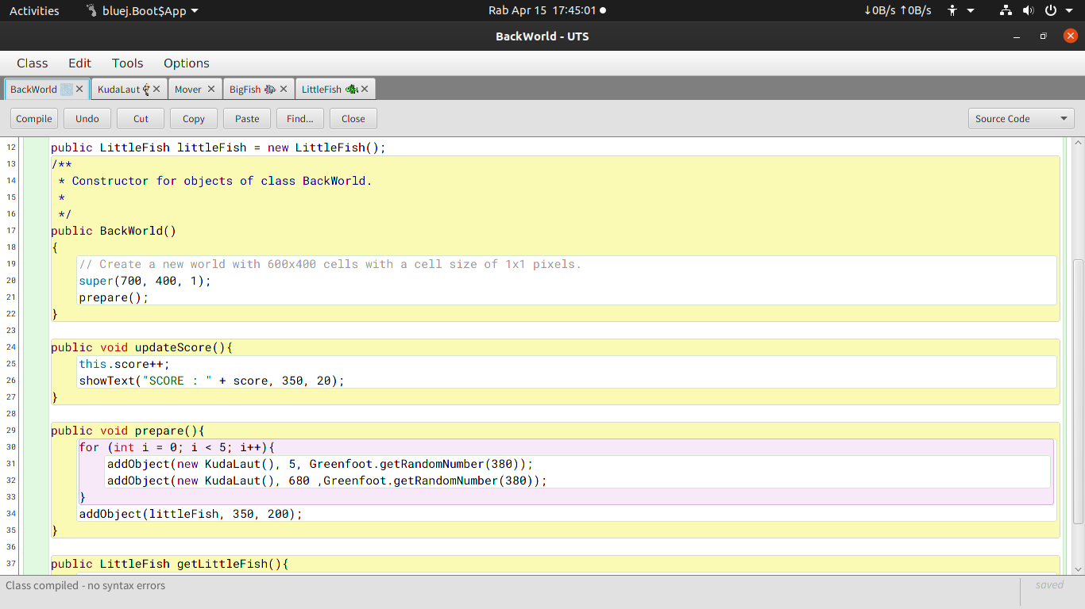LittleFish memiliki behavior dapat **“memakan”** objek KudaLaut. Setiap kali memakan objek KudaLaut, maka variabel skor akan bertambah satu.
  6. 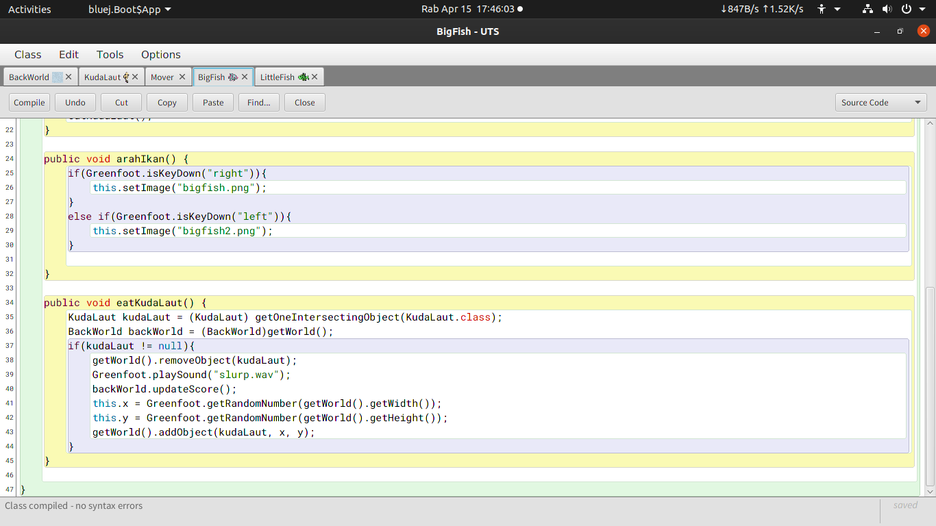Objek KudaLaut akan **hilang** dari World jika termakan oleh objek Fish atau objek KudaLaut **mencapai tepi** dari World dengan jarak 10 satuan.
  7. Setelah memakan objek KudaLaut **sebanyak 10 buah, maka LittleFish akan berubah** menjadi objek BigFish, dan objek LittleFish akan **hilang** dari World.

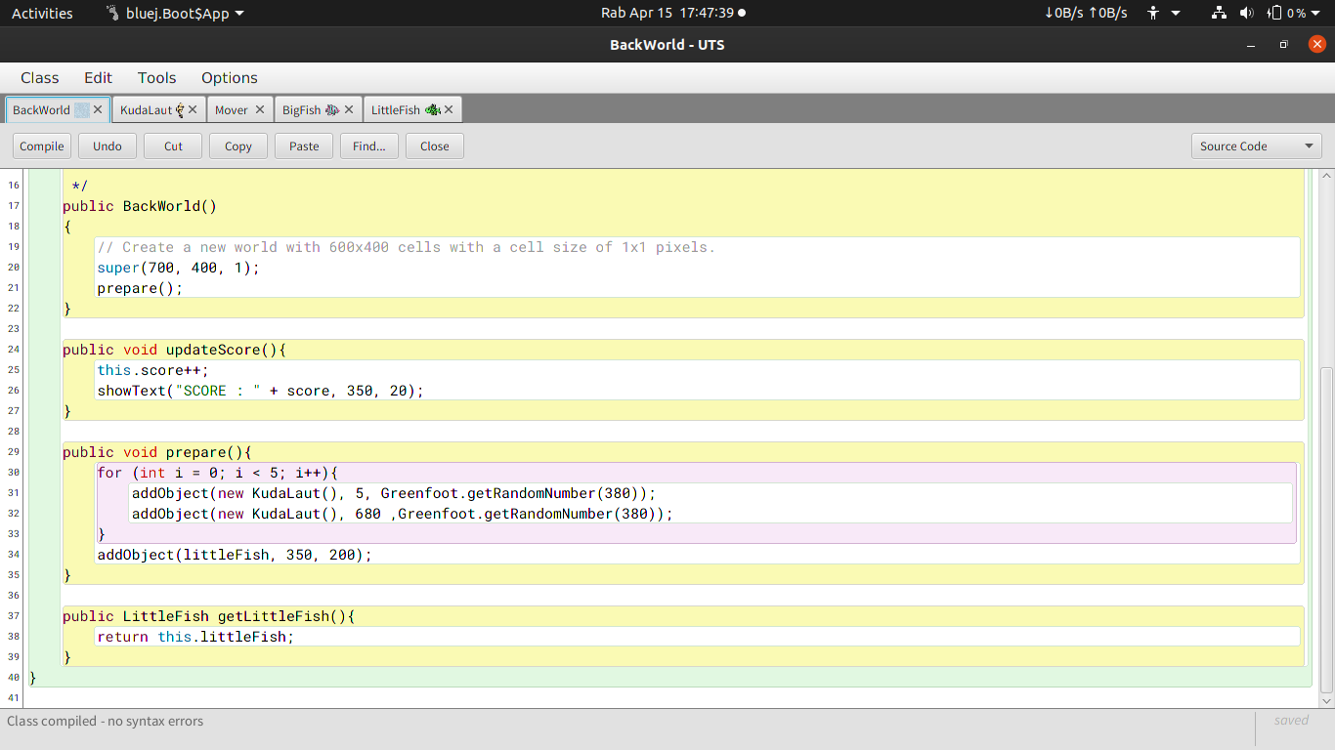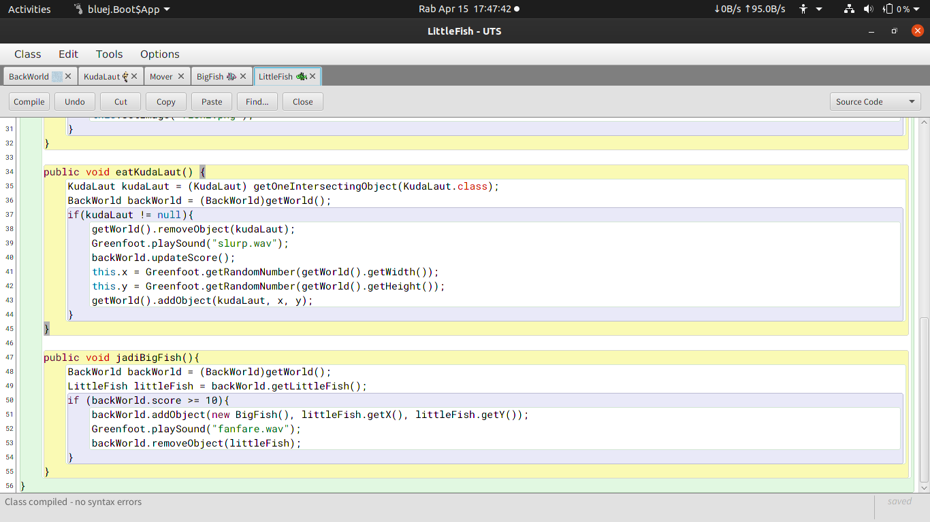

* 1. 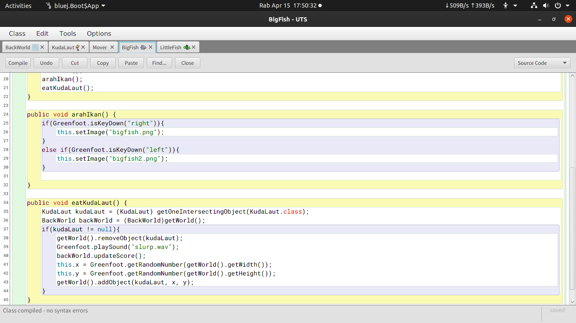BigFish **memiliki behavior/gerakan yang** sama dengan LittleFish.

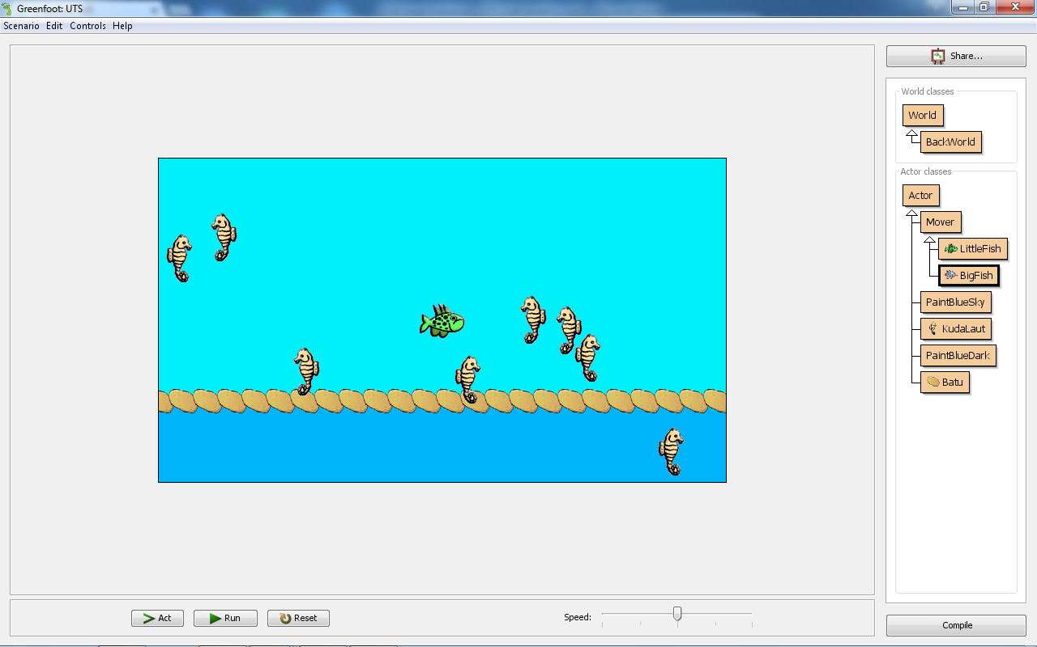

Objek LittleFish fish2.png fish2.png fish2_flip.png fish2\_kiri.png

Objek BigFish fish3.png fish3.png fish3_flip.png fish3\_kiri.png

Objek KudaLaut seahorse.png seahorse.png seahorse2.png seahorse\_kiri.png

**PETUNJUK: ~ Image diambil dari koleksi image di Greenfoot pada kategori animal dan nature.**

**~ Gunakan Editor image untuk merubah arah image.**

**PENGUMPULAN: ~ Project/scenario disimpan kedalam folder dengan nama UTS\_OOP\_Dasar\_NIM kemudian**

**Dikumpulkan dalam bentuk zip ke classroom**

|  |  |  |
| --- | --- | --- |
| Mengetahui  Kepala ProgDi D3 Teknik Informatika  Hartatik, M.Si  NIP. | Disetujui : April 2020  Koordinator Matakuliah/Group Riset | Diajukan : 15 April 2020  Pengampu  Abdul Aziz, S.Kom.,M.Cs.  NIP. |